Окружной дистанционный конкурс для классных руководителей на лучшую методическую разработку воспитательного мероприятия
«Воспитание - великое дело»

Методическая разработка внеурочной деятельности по обучению основам безопасного поведения на дорогах
«Дорога – экзамен каждый день»

Разработчик:
Метелева Ирина Евгеньевна
учитель начальных классов
МКОУ ООШ села Медяны
Юрьянского района
Кировской области
с.Медяны ул.Энергетиков «2б»

2024

Содержание:

I. Подготовительная часть…………………………………..3
II. Организационная часть ……………………..…………..4-5
III. Основная часть…………………………………………5-13
IV. Заключительная часть…………………………………..13
Список используемой литературы …………………………..14
Приложение ……………………………………………………15-27

«Самое дорогое у человека – это жизнь»
Н. А. Островский
I. Подготовительная часть:
Актуальность обучения детей ПДД ни у кого не вызывает сомнения. Связано это с тем, что у детей отсутствует та защитная реакция на дорожную обстановку, которая свойственна нам, взрослым, координацию движений.
Встал малыш на ноги – он уже пешеход. Сел ребенок на велосипед – он уже водитель. Поехал в автобусе – он уже пассажир. И везде его подстерегает опасность.
Ежегодно на дорогах России совершаются десятки тысяч дорожно-транспортных происшествий с участием детей и подростков. Особенно ситуация на дорогах ухудшается в период летних каникул.
В каникулярное время в МКОУ ООШ с.Медяны проводятся профилактические мероприятия "Внимание – дети!". Основной целью данного мероприятия является привлечение внимания всех участников дорожного движения к проблеме детского дорожно-транспортного травматизма во время каникул.
В настоящее время во всем мире ДТП - основная причина смертности и инвалидности людей в возрасте от 3 до 35 лет.
Проблема детского дорожно-транспортного травматизма сохраняет свою актуальность, поэтому необходимо использовать все более разнообразные формы работы с детьми. Для этого необходимо применять обучение Правилам дорожного движения, как в учебной части, так и воспитательной работе школы. При этом важнейшими условиями обучения должны являться регулярность занятий, их непрерывность, преемственность, систематичность. Наряду с традиционными уроками необходимо проводить и необычные занятия. Опыт показывает, что ребенок быстрее понимает и запоминает правила дорожного движения, играя, участвуя в викторине, состязаниях или слушая сказку, легенду.
Известно, что привычки, закреплённые в детстве, остаются на всю жизнь, поэтому одной из важных задач становится выработать ту самую привычку соблюдений ПДД с самого раннего детства. Никогда не рано и тем более не поздно говорить и проговаривать правила, а также практиковать полученные знания ежедневно, выходя из дома на улицу. Главнейшую роль в обеспечении безопасности дорожного движения является профилактика детского дорожного травматизма в школьных учреждениях.
Поэтому мной была выбрана столь актуальная проблема детского дорожно-транспортного травматизма и составлена методическая разработка по теме: «Дорога – экзамен каждый день».

II. Организационная часть
Цель: расширять представления детей о правилах дорожного движения;
Задачи:
- познакомить с историей возникновения дорог, дорожных правил;
- повторить правила уличного движения для пешеходов, познакомить с названиями дорог и их частями;
- развивать умения самостоятельно пользоваться полученными знаниями в повседневной жизни.
- воспитывать наблюдательность, бдительность, осторожность, дисциплинированность.
Ожидаемый результат:
- повышение правовой культуры участников дорожного движения;
- привлечь внимание детей к правилам дорожного движения.
Основной педагогический принцип работы – совместная творческая деятельность детей и педагогов.
Развитие значимых для данной деятельности личностных качеств:
- самостоятельности в принятии правильных решений;
- убежденности и активности в пропаганде добросовестного выполнения
правил дорожного движения, как необходимого элемента сохранения своей жизни;
- внимательности и вежливости во взаимоотношениях участников
дорожного движения;
Данная разработка представляет собой методический материал для проведения внеклассной и внеурочной работы по закреплению и уточнению знаний детей о правилах дорожного движения; воспитание навыков выполнения основных правил поведения учащихся на улице, дороге, с целью предупреждения детского дорожно-транспортного травматизма.
Предназначена в помощь учителям начальных классов, педагогам-организаторам общеобразовательных школ. Данная методическая разработка основана на практическом опыте работы учителя начальных классов.
Обоснованность:
Принимая участие в проведении мероприятий по Правилам дорожного движения, каждый ученик получает реальную возможность проявить свои творческие способности, углубить и расширить багаж теоретических знаний. Проживая в сельской местности, мы не можем наглядно познакомить детей с работой светофора и регулируемого им перекрестка. На помощь приходят современные технологии – ИКТ. Красочные мультимедийные презентации, обучающие мультипликационные фильмы, интерактивные игры помогают в доступной форме продемонстрировать детям правила поведения на дороге.
Участвуя в общем деле, школьники учатся радоваться успехам друзей, переживать из-за их неудач, приходить на помощь тем, кто нуждается в ней. Улучшается психологический климат в коллективе, дети сближаются, создаётся атмосфера творчества, увлечённости, эмоционального комфорта.
Оборудование: компьютер, интерактивная доска, мультимедийный проектор, карточки с дорожными знаками, цветные карандаши или фломастеры, ручка – корректор (с белым цветом).
Методы обучения: объяснительно-иллюстративный.
Формы организации учебной деятельности: индивидуальная, групповая.
Аудитория: классный руководитель, учащиеся 1-4 классов.
Продолжительность внеклассного занятия – 40-45 минут.

III. Основная часть:
В данной работе в форме игры – путешествия по станциям представлен материал по ознакомлению учащихся с правилами дорожного движения. Ребёнок не только хорошо запомнит и усвоит правила дорожного движения, но и узнает историю возникновения дорог, дорожных правил; как можно безопасно перейти, проехать дорогу с помощью частушек, игр, буклетов.
Цель работы: организовать досуг детей и закрепить знания правил дорожного движения в форме игровой деятельности;
Учитель:
Мчатся по нашим дорогам разные машины: тяжёлые «МЕРСЕДЕСы», «СИТРАКи», летят разные легковые машины, везут грузы длинные автопоезда. Сколько на улицах машин! И с каждым годом их становится всё больше и больше. И все торопятся, спешат доставить груз, быстрей перевезти пассажиров.
Добрый день, ребята!
Сегодня на занятии вас ожидают путешествия, потому что мы отправимся в мир дорожного движения. Девиз нашего путешествия таков:
Очень важная наука – Правила движения.
И должны их соблюдать все без исключения,
А это наши друзья - Полицейский и Мальчик Вася, которые будут сопровождать нас на протяжении всего путешествия. (Слайд №2)
Полицейский и Мальчик Вася:
Мы поведём вас в мир дорожного движения. А, чтобы наше путешествие было увлекательным и безопасным, необходимо хорошо знать и строго соблюдать Правила, действующие там. (Слайд №3)

Путешествие по станциям
- 1-я станция. Из истории Правил.
- 2-я станция. Что такое улица?
- 3-я станция. Жизнь по безопасной дорожке.
- 4-я станция. Частушки.
- 5-я станция. "Это я, это я, это все мои друзья!"
- 6-я станция. Наказ ребятам от Полицейского и мальчика Васи.

1-я станция. Из истории Правил
Ребята, а как появились ПДД? (предположения детей).
В давние времена, когда человек перемещался по земле только пешком, ПДД не существовало.
Чтобы двигаться быстрее, перевозить грузы, человек оседлал животных.
-Послушайте легенду о том, как появилась дорога. (Слайд №4)
Было это очень давно. Люди жили тогда в непроходимых лесах. Разводили скот, охотились, собирали мед, ловили рыбу. Трудно было пробираться сквозь дремучие леса, но это было необходимо. И люди стали прорубать в лесах проходы. Их стали называть «путинами». Путины соединяли между собой населенные пункты, их стали называть дорогами.
Дорога - это жизнь - считали еще в древности. Археологические раскопки показывают, что хорошо оборудованные мощеные дороги появились несколько тысячелетий назад.
Много дорог в нашей стране. Проехать по всем - это все равно, что два раза совершить путешествие на Луну и обратно.
Ещё при царе Иване III на Руси повелевалось соблюдать правила езды и хождения по дорогам, а нарушителей строго наказывать. Известны такие же указы Петра I, царицы Анны Иоановны, императрицы Екатерины II.
Именно эти указы и стали предшественниками современных Правил дорожного движения. (Слайд №5)
2-я станция. Что такое улица?
- Что такое улица? (Слайд №6)
Дорога — это искусственное сооружение, специально приспособленное для движения транспортных средств и пешеходов. Дороги, проходящие в городах, могут называться по-разному: улица, проспект, переулок, линия. Все они состоят из трёх составных частей — проезжей части, тротуара, поребрика (бордюра). Если проезжую часть разделяют зелёные насаждения, дорога называется бульваром.
Проезжая часть — это часть дороги, предназначенная для движения транспорта. И называется она так потому, что по ней ездят автомобили, автобусы, троллейбусы, трамваи и другие транспортные средства.
(Слайд №7)
Проезжая часть предназначена только для транспортных средств. Пешеходы не имеют права ходить по ней.
А как называется часть, где ходят люди?
А по тротуарам ходят пешеходы. Это французское слово, которое в переводе обозначает «дорога для пешеходов». В городах тротуары, как правило, покрыты асфальтом или плиткой. (Слайд №8)
(просмотр м/ф «Азбука вежливости». Урок тётушки Совы )
На тех улицах, где особенно много пешеходов и машин, тротуары от проезжей части отделяются поребриком или металлическими ограждениями. (Слайд №9)
Поребрик - это специальный каменный бордюр, которым край тротуара отделяется от проезжей части.
Металлические ограждения устанавливают для предотвращения переездов с разделительной полосы, а также упорядочения движения пешеходов.
Боковые ограждения удерживают автомобиль и корректируют его траекторию движения при боковом ударе под острым углом к оси ограждения.
Фронтальные ограждения удерживают автомобиль и гасят энергию его движения при ударе как сбоку, так и в торец ограждения под углом, близким к 90°.
3-я станция. Жизнь по безопасной дорожке.
- Отгадайте-ка загадку:

Бегу при помощи двух ног,
Пока сидит на мне ездок.
Мои рога в его руках,
А быстрота в его ногах.
Устойчив я лишь на бегу,
Стоять секунды не могу. (Велосипед)
Ребята, как вы думаете, что значит «велосипед»?
Велосипед – это значит «быстроног» Что ж, он и в самом деле делает наши ноги быстрыми. Пригнувшись к рулю, спортсмены – велогонщики в цветных майках и защитных шлемах перегоняют на своих «быстроногих» даже машины – автомобили. (Слайд №10)
Игра.
- Закон улиц очень строгий. Он не прощает, если пешеход идет по улице, как ему вздумается, не соблюдает правил. Но этот закон и очень добрый: он охраняет людей от страшного несчастья, бережет их жизни. Сейчас вы покажете, знаете ли вы ПДД.
ВОПРОС
С какого возраста можно ездить на велосипеде по проезжей части?
- С самого рождения
- С 14 лет
- Когда получишь права
- Когда выйдешь на пенсию (Слайд №11)
Управлять велосипедом по дорогам разрешается с 14 лет.
По какой полосе должны двигаться велосипедисты?
- По правой стороне
- По крайней правой стороне
- По левой стороне
- По крайней левой стороне
Велосипеды должны двигаться только по крайней правой полосе в один ряд, причем максимально правее.
Разрешено ли движение велосипедистов по обочине?
- Запрещено
- Разрешено
Движение по обочине допускается в том случае, если это не создает помех пешеходам.
Полицейский:
А сейчас мы Вам подарим буклет о действиях недопустимых на дорогах на велосипеде, и вы узнаете о причинах дорожно-транспортных происшествий.
Действия недопустимые на дороге.
- Велосипедистам запрещено:
- Ездить, не держась за руль хотя бы одной рукой.
- Ездить по дорогам при наличии рядом велосипедной дорожки. Она обозначается круглым знаком с белый велосипедом на синем фоне.
- Движение по обочинам, тротуарам и пешеходным дорожкам запрещено.
- Hа автомагистралях запрещается движение велосипедов.
- Никогда не слушайте плеер или радиоприёмник через наушники во время езды. Это отвлекает вас от происходящего на дороге, что может быть очень опасно.
- Ездить в болезненном или усталом состоянии.
- Запрещается буксировка велосипедов. Т.е. никаких сцепок, тросов и прочих уловок и приспособлений.
- Ездить без звонка, с ненадёжными тормозами и рулевым управлением, а в тёмное время суток, кроме того, без зажжённого фонаря (фары) белого цвета. Спереди и красного фонаря (или светоотражателя) сзади;
- Перевозить пассажиров на раме или багажнике.
- Ездить по аллеям парков, бульваров в целях безопасности пешеходов.
- Ездить, не держась за руль хотя бы одной рукой, кроме подачи предупредительных сигналов рукой.
- Цепляться за любое транспортное средство.
Десять типичных ошибок со стороны водителей и велосипедистов, которые могут привести к печальным последствиям…

1. Невнимательность водителя при повороте направо
По статистике, около 12% смертельных ДТП в России происходят из-за того, что автомобиль, поворачивая направо, не замечает велосипедиста, который двигается параллельно или прямо. Виновным в таких случаях всегда признают водителя.

2. Езда по тротуарам
На тротуаре велосипеду не место. Несмотря на то, что к велосипедистам на тротуаре относятся достаточно снисходительно, столкновение велосипедиста с пешеходами может привести к травмам посерьезнее, чем синяки и ссадины.
Как избежать аварий: велосипеды должны двигаться по велосипедной дорожке, а при её отсутствии — по крайней правой полосе проезжей части в один ряд возможно правее. Допускается движение по обочине, если это не создаёт помех пешеходам.

3. Водители не уступают дорогу велосипедисту на перекрестках.
При наличии знака «уступи дорогу» водитель должен пропустить не только автомобили, которые движутся по главной дороге, но и велосипедистов!
Как избежать аварий: быть внимательными на перекрестках.

4. Пренебрежение светоотражателями и фонарями
Велосипедистам необходимо оборудовать свой транспорт фонарями и всегда включать их при движении по дорогам общего пользования! Днем и ночью в населенных пунктах и на трассе велосипед должен быть обозначен светом белой фары спереди и красного фонаря сзади. Пренебрежение этим правилом нередко приводит к ДТП, особенно при движении по загородным трассам.
Как избежать аварий: велосипедистам следует сделать себя максимально заметными на дорогах.

5. Велосипедисты переезжают пешеходные переходы на колесах
Велосипедисты в массовом порядке форсируют «зебры», не слезая с седла. Велосипедист, неожиданно выруливший на дорогу в зоне перехода, рискует очень быстро попасть под колеса и получить тяжелые травмы или даже погибнуть, а водитель вынужден будет нести за это ответственность. Доказать, что велосипедист был верхом и появился неожиданно, довольно трудно.
Как избежать аварий: спешить слезть с железного коня на пешеходном переходе.

6. Водители не могут оценить скорость и тормозной путь велосипеда.
Велосипед не может разгоняться до приличной скорости, зато способен практически мгновенно останавливаться. На самом же деле средняя городская скорость велосипедиста составляет от 25 до 30 км/ч. При желании байка можно разогнать и до 40 - 45 км/ч. Да и тормозной путь у велосипеда тоже достаточно длинный, хотя и несколько короче автомобильного. Так, двигаясь на скорости 20 км/ч, велосипедист может остановиться через 3 - 4 метра, а с 40 км/ч - уже за 7 - 8 метров.

7. Водители сбивают велосипедистов открытой дверью
Водители, беспечно открывают дверь, не глядя по сторонам. Если в этот момент мимо поедет велосипедист, то он рискует получить тяжелые травмы.

9. Велосипедисты совершают непредсказуемые маневры
Оборудовать велосипед стоп-сигналами и поворотниками невозможно. Поэтому действия велосипедиста часто становятся сюрпризом для остальных участников движения.
Как избежать аварий: объезды препятствий, замедления и перестроения двухколесным следует совершать максимально осторожно, по возможности - информируя автомобилистов об этом специальными жестами.
Для обозначения маневра
Остановка - поднятая вверх рука (любая).
Поворот или перестроение направо - вытянутая правая рука, либо вытянутая и согнутая в локте левая.
Поворот или перестроение налево - вытянутая левая рука, либо вытянутая и согнутая в локте правая.
Однако не рекомендуется пользоваться альтернативными способами (там, где согнутая рука), так как они рассчитаны на автомобилистов.
Сигнал левого поворота также рекомендуется подавать при огибании припаркованного у правого края полосы механического транспортного средства.

10. Велосипедисты поворачивают налево на общих основаниях
На улицах, имеющих больше двух полос движения в обе стороны, велосипедисты не имеют права. Велосипеды, поворачивающие налево с общим потоком, сильно мешают окружающим и подвергают себя опасности.
Как избежать аварий: крупные перекрестки безопаснее форсировать через пешеходные переходы.

Полицейский:
Правила дорожного движения очень важны. Знать их должен каждый взрослый и каждый ребенок. Не нарушайте их, тогда у нас не будет несчастных случаев на дорогах, и вы вырастете крепкими и здоровыми.
4-я станция. Частушки.
Частушки.
- Мы сейчас за три минуты
Вам расскажем и споём.
С песней, шуткой и в игре
Закрепим мы ПДДэ.
- Осторожно на дороге!
Берегите руки - ноги.
Помни правила везде,
А иначе быть беде! (Слайд №12)
- Вдоль по улице гонялся,
С мячиком мальчишка.
Хорошо, что жив, остался,
В синяках и шишках. (Слайд №13)
- По широкому проулку
Ты выходишь на прогулку,
А машины – взад-вперед,
Помни, друг, ты – пешеход! (Слайд №14)

- Я на саночках катался,
И в больнице оказался.
Что случилось в этот раз?
Я санями сбил КАМАЗ.
- Там, где транспорт и дорога.
Знать порядок все должны.
На проезжей части строго
Игры все запрещены. (Слайд №15)
Все вместе:
- Жизнь в реальности – одна,
Всем на счастье нам дана!
Всем на счастье нам дана!
Безопасной будь, страна!
Учитель:
Я много наблюдала за вами, пока пели и веселились. И вы рассказали, как ВАЖНО знать ПДД!!! И теперь вам предлагается ответить на вопросы.

6-я станция. Наказ ребятам от Полицейского и МальчикаВаси.

Полицейский: Если вы поступаете так, как говорится в загадке, то вы говорите: «Это я, это я, это все мои друзья!", а если вы не поступаете так, как говорится в загадке, то молчите.
Полицейский: Кто из вас идет вперед, только та, где переход?
Все: Это я, это я, это все мои друзья!
Полицейский: Знает кто, что красный свет – это значит хода нет?
Все: Это я, это я, это все мои друзья!
Полицейский: Знает кто, что свет зеленый – путь открыт, желтый свет – внимание?
Все: Это я, это я, это все мои друзья!
Полицейский: Кто, пусть смело говорит, на трамвае не висит?
Все: Это я, это я, это все мои друзья!
Полицейский: Кто, пусть смело говорит, на трамвае висит?
Все: (молчат)
Полицейский: Кто из вас в трамвае тесном уступает взрослым место?
Все: Это я, это я, это все мои друзья!
Полицейский: Кто из вас, идя домой, держит путь по мостовой?
Все: (молчат)
Полицейский:- А сейчас ваш ответ «Да» и «Нет».
1.Быстрая в городе очень езда.
Правила знаешь движенья? (Да)
2.Вот в светофоре горит красный свет.
Можно идти через улицу? (Нет)
3.Ну, а зеленый свет горит, вот тогда
Можно идти через улицу? (Да)
4.Сел в трамвай, не взял билет,
Так поступать полагается? (Нет)
5.Старушке, преклонные очень года,
Ты место уступишь ей? (Да)

IV. Заключительная часть:
Подсчет баллов. Вручение грамот (слушание песни «Добрая дорога»).
Ребята, пока мы с вами прощались, подошел волнующий момент нашего мероприятия. Это, конечно же, награждение победителей!!!
Полицейский: Молодцы, ребята, вы сегодня очень хорошо потрудились.
Всем без исключения –
Нужно знать и соблюдать
Правила движения!
Напоследок мне хочется вам сказать: берегите свою жизнь, соблюдайте правила дорожного движения. (Уходит)
Мальчик Вася: А я предлагаю выполнить задание:
Расскажите родителям о нашем путешествии, нарисуйте рисунок
«Я и безопасная дорога». (Уходит)
Учитель: До свидания! До новых встреч!!!

Список используемой литературы:

- Анастасова Л.П., Ижевский П.В., Иванова Н.В. Основы безопасности жизнедеятельности. Рабочая тетрадь для 1-2 кл. в 2ч. (для 3 кл., 4 кл.): – М.: Просвещение, 2006.
2. Дорожная безопасность: обучение и воспитание младшего школьника: Учебно - методическое пособие для общеобразовательных учреждений и системы дополнительного образования (входит в федеральные перечни учебников и учебно - методических изданий)/ Под общ.ред.В.Н.Кирьянова. – М., Издательский Дом Третий Рим, 2007
3.Избекова Л.В.. Правила дорожного движения. – М.: Просвещение, 1984.
4.Правила дорожного движения Российской Федерации. – М., 2007.
5. Виноградова Н.Ф. Программа и поурочно-тематическое планирование по курсу «Безопасность на дорогах» для детей мл. шк. возраста: кн. для учителя. – М.: ЭНАС - КЛАСС: Изд-во НЦ ЭНАС, 2007.

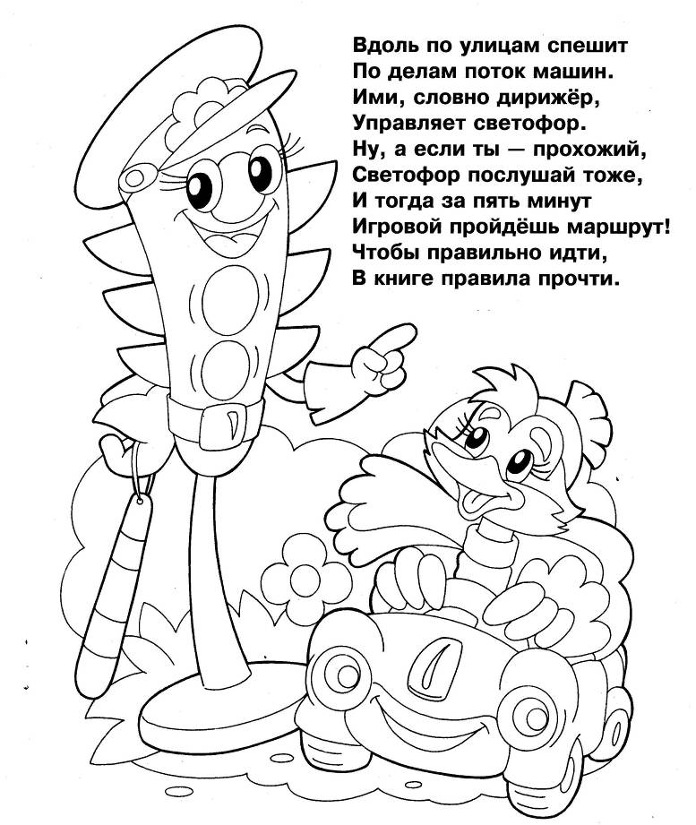
Приложение

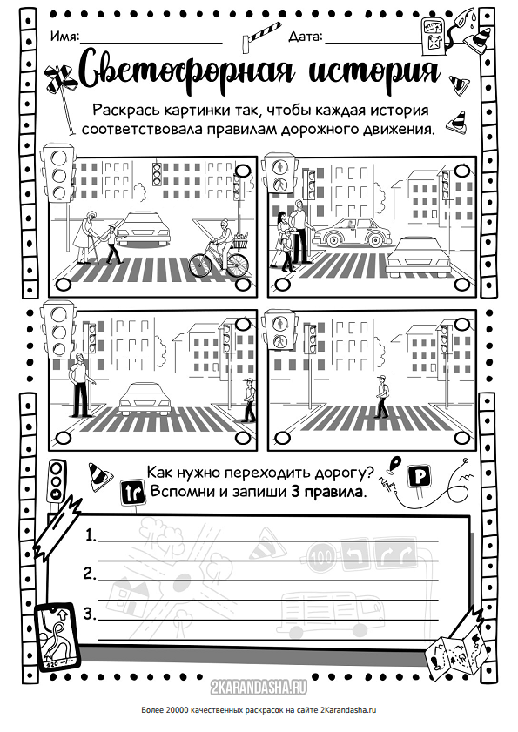
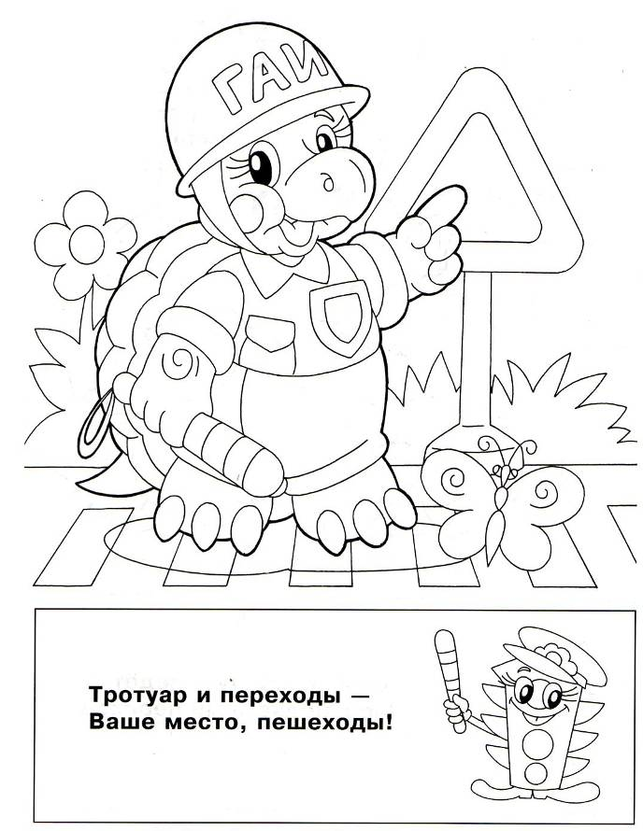
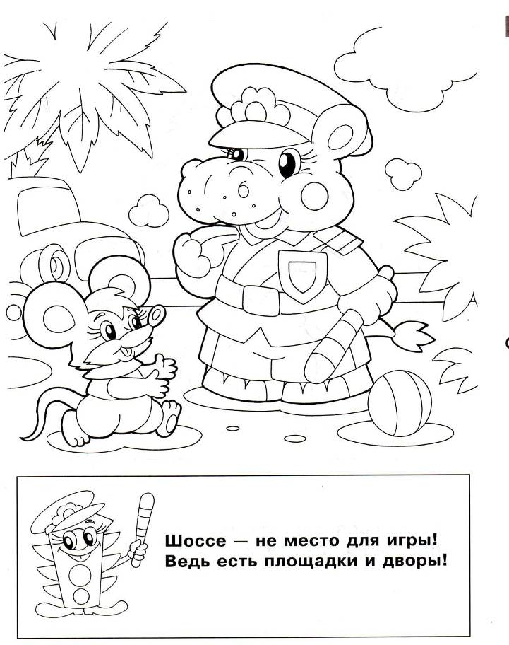
Игры и сказки по ПДД.
Игра «Дорога, транспорт, пешеход, пассажир»
Дети становятся в круг, в середине его становится регулировщик дорожного движения. Он бросает мяч кому-нибудь из играющих, произнося при этом одно из слов: дорога, транспорт, пешеход, пассажир. Если водящий сказал слово «Дорога!», тот, кто поймал мяч, должен быстро назвать какое-либо слово, связанное с дорогой. Например: улица, тротуар, обочина и т.д. На слово «Транспорт!» играющий отвечает названием какого-либо транспорта; на слово «Пешеход!» можно ответить – светофор, пешеход и т.д. Затем мяч возвращается регулировщику дорожного движения. Ошибившийся игрок выбывает из игры.
Игра «Дорожное - недорожное»
Игровое поле расчерчивается в линеечку, где каждая линеечка отделяется от другой на один шаг (можно играть на широкой лесенке), игроки встают и водящий бросает им поочередно мяч, называя различные слова. Если звучит «дорожное» слово – игрок должен поймать мяч, «недорожное» - пропустить или отбросить, при соответствии игрока названному слову, игрок переходит к следующей черте (на следующую ступеньку). Выигрывает и становится водящим тот, кто первый пересечет последнюю черту.
Игра «Знающий пешеход»
Правил дорожных на свете немало,
Все бы их выучить нам не мешало,
Но основное из правил движенья –
Знать, как таблицу должны умноженья:
На мостовой – не играть, не кататься,
Если хотите здоровым остаться!
Игра проводится на площадке в виде экскурсии с элементом соревнования. Дети строятся по командам. Они должны пройти путь, например, от школы к библиотеке. Подойдя к перекрестку или пешеходной дорожке, дети должны остановиться и выполнить практическую задачу, поставленную в связи с приближающимся транспортом и действующим светофором, потом спросить: «Улица, улица, можно нам перейти дорогу?» На что улица отвечает: «Можно, если вы мне ответите на один вопрос». Задает один вопрос по правилам дорожного движения. И так у каждого перекрестка.
Отряд, правильно ответит на все вопросы, придет раньше в назначенный пункт, где ей будут вручен вымпел «Пешеходам - отличникам».
Маша и медведь
Жила-была Маша. Большая уже девочка выросла и послала ее мама в лес за грибами. С радостью побежала Маша в лес. Бежит корзинкой размахивает. По сторонам не смотрит. Начала перебегать дорогу- вдруг откуда не возьмись машина… Заскрипели тормоза… Маша остановилась, как вкопанная посреди дороги. Глаза вытаращила. От испуга даже говорить не может.
Вылез из-за руля Медведь.
- Что же ты, Машенька, делаешь? Что ж под колеса бросаешься?
-Я не бросалась. Я хотела дорогу перебежать. Меня мама за грибами послала.
- А разве мама не говорила тебе про правила дорожного движения?
-Говорила, дядя Миша, да я не слушала. Зачем они мне.
- Эх, Маша, Маша… Правила дорожного движения нужны для того чтобы на дорогах не было аварий. Чтобы пешеходы были целыми и невредимыми.
-А кто такие пешеходы? – спросила Маша.
- Пешеходы – это участники дорожного движения. Они должны соблюдать правила дорожного движения. Вот ты бежала через дорогу никуда не смотрела.
-Смотрела я – возмутилась Маша – вон под той березкой гриб растет. Я за ним бежала.
- Переходя дорогу нужно посмотреть на светофор. Видишь, висит на дереве с тремя глазами.
Если горит красный глаз - переходить дорогу нельзя.
Загорелся желтый – приготовься – скоро начинается движение.
Ну, а если загорелся зеленый глаз - вот тогда уже можно переходить дорогу.
-Поняла, Машенька?
- Поняла, Мишенька. Только непонятно мне, что делать, если нет этого трехглазика?
Ну, а если нет светофора, то нужно остановиться около края дороги, посмотреть сначала налево, а потом направо. Вот когда убедишься, что нет машин - смело переходи дорогу.
- Ой, Миша, как интересно ты рассказываешь. А научи еще чему-нибудь.
Посадил Медведь Машу в машину и поехали они по дороге. Маше весело ехать. Вокруг машинки проезжают. Высунулась Маша из окна и начала кричать и махать проезжающему Зайцу. Заяц почему-то не обрадовался Маше, а погрозил ей пальцем. Маша чуть не лишилась руки, которой махала, потому что их обгоняла другая машина. Еле успела убрать руку. А вот машина, в которой она ехала едва не перевернулась, потому что Медведь отвлекся на поведение Маши и не мог следить за дорогой.
- Фу, какой невоспитанный Заяц – обиделась Маша.
- Это не Заяц невоспитанный, а ты. Ты нарушаешь правила.
- Какие опять правила? Я ведь не перехожу дорогу. Я еду в машине.
- Эх, Маша. Если ты едешь в машине- то являешься участником движения. Находясь в автотранспорте нельзя прыгать с места на место. Нельзя высовываться из окон, кричать и махать руками. Этим ты отвлекаешь водителя машины, в которой едешь и водителей других машин. Из-за этого может произойти авария.
- Я поняла – смутилась Маша. – Больше я так не буду.
- Ну, хорошо, Маша, поехали дальше.
Завел Медведь машину, и поехали они дальше.
- Ой, кто-то дорогу белой краской испачкал! – закричала Маша.
- Нет, Маша, это специальное место для перехода дороги пешеходами. Его еще Зебра называют, потому что полоски как у зебры.
- А что это за человечек нарисован? – спросила Маша у Медведя.
- А это знак специальный. Он предупреждает водителей о том, что впереди пешеходный переход.
- А вон еще знак Пешеходный переход! – закричала Маша. – Я поняла: там можно переходить большой компанией. На нем два человечка нарисованы.
- Ты, Маша права, да не совсем – улыбнулся Миша. – Посмотри-ка, что там впереди.
Видит Маша неподалеку школа лесная. Лесное зверье в ней науку постигает.
- Этот знак предупреждает водителя, что впереди место, где могут появиться на дороге дети. Значит рядом школа, детский сад или другое детское заведение.
- Надо же, как все продумано! – поудивлялась Маша.
-Ой, смотри! – закричала опять непоседа. – Указатель дорожки к кроту в норку.
- Ну и выдумщица ты, Маша! – улыбнулся Медведь. – Этот знак говорит о том, что неподалеку есть подземный пешеходный переход. Его специально вырыли. В этом месте очень опасно переходить дорогу даже по Зебре. Вот для удобства и придумали подземный пешеходный переход.
А есть такие места, где пешеходный переход устроен над проезжей частью. Называется он Надземный пешеходный переход.
В общем, Маша, все устраивается для безопасного движения пешеходов и водителей. И если ты будешь соблюдать все эти правила – то жить будешь долго и весело.
- Вот спасибо, тебе дядя Миша за науку. – поблагодарила Маша Медведя. – теперь я знаю правила светофора:
Красный свет – дороги нет
Желтый свет – будь начеку
А зеленый – в путь беги.
Знаю про пешеходную дорожку по имени Зебра. А так же про пешеходные переходы.
Ой, вон мой дом! Ну, хитрец ты, Медведь. Заговорил меня и незаметно привез домой. А мне ведь еще грибочков нужно было собрать.
- Я специально привез тебя домой. Рано тебе еще одной по дорогам ходить. Вот выучишь все Правила Дорожного Движения, тогда и в путь можно.
-А что еще есть правила? – удивилась Маша.
- Конечно есть – ответил Медведь. – И все их нужно знать.
- Хорошо, дядя Миша, - согласилась Машенька. – Я обещаю тебе, что выучу Правила Дорожного Движения и, конечно же, буду соблюдать их.
Ой, мамочка, - закричала Маша, завидев мать на крыльце дома. - я так много узнала сегодня!
- Непоседа ты моя непоседа – улыбнулась мама. – Спасибо Вам, Михаил Потапович, что проводили мою стрекозу. Да и за науку спасибо. Теперь до тех пор, пока все правила не будет знать, а главное соблюдать их никуда я ее не отпущу.
- Ну, ты, Маша, что поняла для себя? – спросил девочку Медведь.
- Поняла я, дядя Миша, что нужно знать Правила Дорожного Движения, а еще поняла, что нужно слушать внимательнее и запоминать лучше.

Возвращение в волшебную страну снов Правил Дорожного Движения
Меня зовут Пётр Курочкин. У меня есть друг – мишка Филя. Мы дружим уже 4года. Он ездил со мной на Азовское море, летал на самолёте в Грецию. Днём он всегда со мной. Я очень люблю его и дорожу им.
Ночью, когда все спят, медвежонок Филя отправляется в волшебную страну снов. Он встречается там с другими друзьями – игрушками. Они вместе играют, гуляют, катаются на игрушечных машинках, велосипедах. В волшебной стране снов игрушки живут своей жизнью, со своими правилами, так же у них существуют и правила дорожного движения.
Как-то ночью мне приснился сон, что в волшебной стране снов случилось несчастье – все жители страны забыли правила дорожного движения. И мой медвежонок попросил помощи: «Петя, друг, помоги нам! Возьми меня днём на улицу, когда пойдёшь гулять с мамой, расскажи и покажи все правила дорожного движения. Поможешь? » И я согласился.
На следующий день мы пошли гулять с мамой и взяли с собой мишутку Филю. Мы всё рассказали и показали ему – как переходить перекрёстки, про светофоры для машин и пешеходов, про зебру – пешеходную дорожку, про подземные переходы, про автобусы. Я рассказал, где гуляют дети, про работников милиционеров – регулировщиков, которые помогают нам соблюдать правила дорожного движения, так же рассказал про опасности на дорогах.
Когда наступила ночь, мне снова приснился сон про мишку, про волшебную страну и её жителей. Они благодарили меня и мишку Филю, ведь мы помогли им вспомнить все правила дорожного движения. И в волшебной стране снов снова наступил порядок.
Правила дорожного движения должны соблюдать и взрослые и дети, и тогда и в нашей стране на дорогах будет порядок и не будет страшных аварий.

Сказка о том, как ученики младших классов учили правила дорожного движения.
Жили-были дети. Нормальные, весёлые дети, девочки и мальчики. Все они учились в школе и считали себя взрослыми и серьёзными людьми. И вот, как – то раз, на перемене зашёл у них спор: а нужно ли им, таким серьёзным и умным людям, знать правила дорожного движения?
Маша, активная и умная девочка, сказала?
- А что там знать, мы и так всё знаем и умеем, а правила написаны для взрослых, которые на машинах ездят, и нам, детям, дорогу не уступают!
А Егор, мальчик спортивный и сильный, добавил:
- Вот – вот! А я на своём велике и так, без правил, здорово гоняю.
И тут, откуда ни возьмись, в их классе появился Заяц. Самый что ни на есть серый Заяц, с ушками и хвостом пупочкой, но одет он был в милицейскую форму и фуражку, а в руке (извините, в лапе), он держал полосатую палочку.
Дети так удивились, что в классе воцарилась небывалая тишина, а Лиза даже залезла под парту – от испуга.
А Заяц, как ни в чем, ни бывало, запрыгнул на учительский стол, и человеческим голосом сказал:
- Эх, вы, умники! Да как, же так! Я, лесной инспектор движения, всех зверей обучил правилам поведения на дорогах. Ведь столько птиц, кошек, и даже лосей и косуль гибнет под колёсами машин! А вы, умные дети, не хотите их знать! А, ну – ка, по местам! Начинаем весёлый урок по правилам дорожного движения!
Дети были так поражены, что даже не стали спорить, и тихо расселись за партами.
Вдруг вместо доски на стене появился большой экран, в классе стало темно, а на экране дети увидели слона – пешехода, который переходил улицу по пешеходному переходу и напевал такую песенку:
- Дорогу так перехожу:
Сначала влево погляжу,
И если нет машины,
Иду до середины,
Потом смотрю внимательно
Направо обязательно.
И если нет движения,
Шагаю без сомнения.
- Все запомнили? – спросил Заяц – инспектор. – А теперь смотрим дальше!
На экране появился уютный двор, а рядом шумела машинами городская улица. Во дворе появился малыш – Зайка с санками. А с ним его друзья – Лисичка, Котик и Барсук.
Зайка сказал:
- Великолепная гора!
Сейчас я прокачусь! Ура!
А другие животные ответили:
- Нельзя, ты скатишься, косой,
На санках прямо к мостовой!
- Какой глупый зайка! – сказала Сюзанна. – Конечно же, кататься на санках и лыжах можно только в лесу, на стадионе, а не на улице.
Тогда Зайка сказал Лисичке:
- Лисичка, поиграй со мной,
Но только не на мостовой!
Играть на улице нельзя,
Скорей во двор, там ждут друзья!
А теперь посмотрим следующий мультик, - сказал Заяц – инспектор. – Внимание на экран!
На оживлённой улице стояла грустная Мартышка с огромной шишкой на голове.

Ослик спрашивал Мартышку:
- Как же ты набила шишку?
- Я стояла у машины
И разглядывала шины.
Вдруг открылась дверца – хлоп!
Как ударит прямо в лоб!
Всем теперь хочу сказать:
У машин нельзя стоять!
И вдруг прозвенел звонок. Андрей сел на постели и с удивлением огляделся вокруг. Он был дома, в своей комнате, а звенел не звонок, а будильник на его мобильном телефоне. «Какой чудесный сон!», - подумал мальчик, - «Вот бы и правда в школе состоялся такой весёлый урок, тогда бы все ребята точно бы запомнили все правила поведения на дорогах».
А когда он шёл на свой школьный автобус, в его голове то и дело вертелась весёлая песенка: «Дорогу так перехожу…»
Приключения ёжика.
Жил-был колючий ёжик. Мама учила его: «Сынок, от дома далеко не уходи, заблудишься. Лес – большой, а ты – маленький». Однажды ёжик остался дома один, ему стало скучно, и он решил погулять. Вышел из дома, походил рядом. Вдруг он услышал, что за берёзой что – то хрустнуло, он пошёл посмотреть. Потом зашуршало за кустиком, он побежал туда. И так, кустик за кустиком, деревце за деревцем, он не заметил, как ушёл далеко от дома.
В это время в лес пришли мальчишки. Они увидели маленького ёжика и забрали его с собой в город. Они играли с ним, передавали из рук в руки друг другу, а потом он им надоел. Они бросили его одного в незнакомом городе. Ёжику пришлось искать дорогу домой.
Он пошёл по большой дороге домой, и тут навстречу к нему выскочил огромный автомобиль. Ёжик от страха закрыл глаза…, и тут его кто – то схватил. Оказалось, что это пёс Шарик. Он увидел ёжика и решил ему помочь. Он был городским жителем и хорошо знал правила дорожного движения. Шарик объяснил ёжику, что ходить надо только по тротуару или по обочине. Если нужно перейти дорогу, то надо смотреть на светофор. Шарик проводил ёжика до леса. Там он без труда нашёл свой дом, возле которого сидела заплаканная мама. Ёжик пообещал больше не уходить далеко от дома.
Ребята! Не берите животных из леса домой, ведь они не знают правил дорожного движения, и в городе с ними может случиться беда!
Котенок и щенок.
Жили-были по соседству котенок и щенок. Котенок был ласковый, спокойный, послушный, а щенок любил озорничать. Он часто шалил, баловался… Однажды щенок увидел котенка и сказал:
-Я хочу с тобой дружить!
-Я тоже,- сказал котенок.
-Я иду гулять,- сказал щенок.
-Я тоже,- сказал котенок.
-Я буду прыгать,- сказал щенок.
-Я тоже,- сказал котенок.
-Я поймал бабочку,- сказал щенок.
-Я тоже,- сказал котенок.
Так они играли, прыгали, бегали и незаметно подошли к широкой дороге, по которой ехали большие и маленькие машины. Автомобили мчались по дороге быстро и очень громко шумели. Котенок испугался, присел к земле, ушки прижал к голове. А щенок, кажется, даже был рад, что машины мчались с такой скоростью.
-Я побегу с машиной на перегонки,- сказал щенок.
-Я тоже, сказал котенок.
-Я бегу быстро,- сказал щенок.
-Я тоже,- сказал котенок.
Но машины мчались очень быстро. Щенок с котенком устали и решили отдохнуть. На другой стороне дороги они увидели красивую лужайку, голубой ручеек и много-много цветов. Но до пешеходного перехода было еще далеко.
-Я хочу на ту лужайку,- сказал щенок.
-Я тоже,- сказал котенок.
-Я перейду дорогу здесь,- сказал щенок.
-А я – нет,- сказал котенок. Мне мама не разрешает одному выходить на дорогу. Она мне говорила, что дети должны переходить дорогу только с взрослыми. Я лучше отдохну здесь и пойду домой.
Щенок подумал-подумал и решил сделать так же, как котенок. Они нашли уютное местечко, отдохнули, а потом вернулись домой, к мамам.

